TÊN BÀI DẠY: LAO ĐỘNG CẦN CÙ, SÁNG TẠO
Môn học: GDCD 8 - Bộ sách Cánh diều
Thời gian thực hiện: 2 tiết

I. MỤC TIÊU:
1. Về kiến thức:
- Nêu được khái niệm và biểu hiện của cần cù, sáng tạo trong lao động.
- Giải thích được ý nghĩa của cần cù, sáng tạo trong lao động.
- Thể hiện được sự cần cù, sáng tạo trong lao động của bản thân.
- Trân trọng những thành quả lao động; quý trọng và học hỏi những tấm gương cần cù, sáng tạo trong lao động; phê phán những biểu hiện chây lười, thụ động trong lao động.
2.Về năng lực:
Học sinh được phát triển các năng lực:
- Tự chủ và tự học: Tự giác lao động; cần cù, sáng tạo thực hiện mục tiêu trong học tập, lao động.
- Điều chỉnh hành vi: Tự đánh giá mức độ cần cù, sáng tạo trong lao động của bản thân. Qua đó, điều chỉnh tính cần cù, sáng tạo tham gia các hoạt động ở lớp, ở nhà, trong lao động và trong cuộc sống hằng ngày.
- Phát triển bản thân: Cần cù sáng tạo trong lao động biết điều chỉnh lựa chọn các biện pháp cách thức thực hiện để đạt kết quả cao trong lao động.
- Tư duy phê phán: Đánh giá, phê phán được những hành vi lười biếng, ỷ lại trong lao động, hay nản lòng trong học tập, lao động và trong cuộc sống.
- Hợp tác, giải quyết vấn đề: Hợp tác với các bạn trong lớp trong các hoạt động; cùng bạn bè tham gia giải quyết công việc đạt hiệu cao, trả lời các câu hỏi trong bài học.
3. Về phẩm chất:
- Chăm chỉ: Quý trọng, ủng hộ những người cần cù, sáng tạo và trân trọng thành quả lao động.
- Trách nhiệm: Tích cực, chủ động học tập, lao động, phê phán những biểu hiện chây lười, thụ động trong lao động.
II.THIẾT BỊ DẠY HỌC VÀ HỌC LIỆU
1. Thiết bị dạy học: CNTT, phần mềm Mindmap, MS PowerPoint, tivi, nam châm gắn bảng, máy tính.
2. Học liệu: SGK Giáo dục công dân Lớp 8 - Bộ sách Cánh diều, giấy A0, phiếu học tập, thông tin.
III. TIẾN TRÌNH DẠY HỌC:
Phương án ứng dụng CNTT của bài dạy:
Hoạt động | Mục tiêu hoạt động | Nội dung hoạt động | Phương pháp dạy học | PA KTĐG | Phương án ứng dụng CNTT
 |  |  |  |  | Thiết bị | Phần mềm hỗ trợ
Khởi động | Tạo hứng thú cho HS học tập; Bước đầu tiếp cận với nội dung bài học. | Học sinh tham gia trò chơi đối mặt và trả lời câu hỏi | Trò chơi | Quan sát | MT, Tivi | Power Point
Hình thành kiến thức mới | HĐ1:  - Học sinh nêu được khái niệm cần cù, sáng tạo trong lao động.  - Nêu được biểu hiện cần cù, sáng tạo trong lao động. | Hs nghiên cứu thông tin, làm việc theo nhóm trả lời câu hỏi | Dạy học nhóm | Đánh giá qua sản phẩm học tập | Máy tính, Tivi  Phiếu học tập | Power Point,
 | HĐ 2:  - Nêu được ý nghĩa của cần cù, sáng tạo trong lao động. | Hs nghiên cứu thông tin, trao đổi cặp đôi và trả lời câu hỏi | Dạy học nhóm | Đánh giá qua sản phẩm học tập | MT, Tivi  Phiếu học tập | Power Point,
 | HĐ 3:  - Biết được cách rèn luyện cần cù, sáng tạo trong lao động. | Học sinh đọc tình huống, thảo luận kỹ thuật khăn trải bàn. | Dạy học nhóm | Quan sát | MT, Tivi- Giấy A0 | Power Point
Luyện tập | Đánh giá được hành vi, việc làm của bản thân và những người xung quanh trong việc thể hiện cần cù, sáng tạo trong lao động. | Hs vẽ sơ đồ tư duy ndbh, làm việc cá nhân giải quyết các bài tập trong sách giáo khoa. | Trò chơi | Đánh giá qua sản phẩm học tập | MT, Tivi | Power Point,
Vận dụng  (Hs làm ở nhà) | Vận dụng kiến thức để giải quyết các vấn đề trong cuộc sống thể hiện cần cù, sáng tạo trong lao động. | Học sinh làm việc cá nhân theo yêu cầu của giáo viên. | Dạy học dự án. | Đánh giá qua sản phẩm học tập | MT, Tivi | Power Point,

1. Hoạt động 1: Khởi động (Mở đầu)
a. Mục tiêu:
- Tạo được hứng thú với bài học.
- Học sinh bước đầu nhận biết về lao động cần cù, sáng tạo để chuẩn bị vào bài học mới.
Bạn nào đọc được nhiều hơn sẽ thắng.
- Phát biểu được vấn đề cần tìm hiểu: Cần cù, sáng tạo trong lao động? Biểu hiện của cần cù, sáng tạo trong lao động? Giải thích được một cách đơn giản ý nghĩa của cần cù, sáng tạo trong lao động.
b. Nội dung: Giáo viên hướng dẫn học sinh tiếp cận với bài mới bằng trò chơi “Đối mặt”
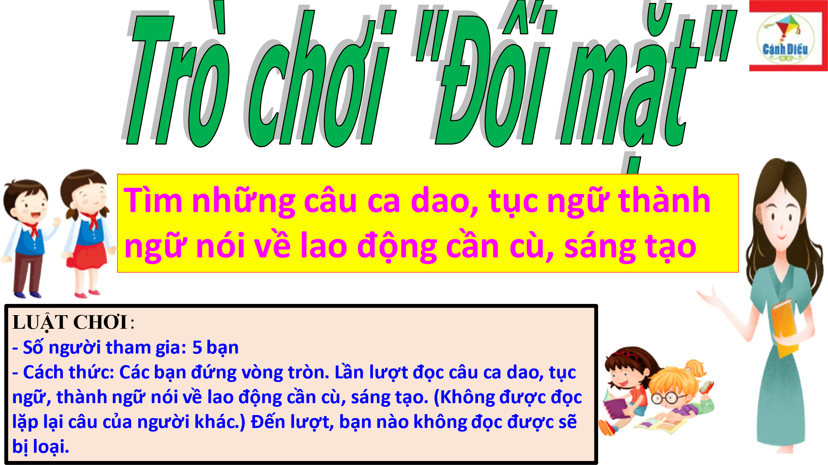
c. Sản phẩm: Câu trả lời của học sinh.
Một số câu ca dao, tục ngữ, thành ngữ nói về sự cần cù, sáng tạo trong lao động:
+ “Cần cù bù thông minh”
+ “Cái khó ló cái khôn”
+ “Một phút nghĩ hay hơn cả ngày quần quật”
+ “Chịu khó mới có mà ăn”.
+ “Muốn ăn thì phải chăm làm/ Một hạt thóc vàng, chín hạt mồ hôi”.
+ “Rủ nhau đi cấy đi cày/ Bây giờ khó nhọc, có ngày phong lưu”.
+ “Có làm thì mới có ăn/ Không dưng ai dễ đem phần đến cho”.
d. Tổ chức thực hiện:
Hoạt động của thầy, trò | Nội dung cần đạt
Bước 1: Chuyển giao nhiệm vụ học tập:
- GV giao nhiệm vụ cho HS thông qua trò chơi “Đối mặt”
LUẬT CHƠI:
- Số người tham gia: 5 bạn
- Cách thức: Các bạn đứng vòng tròn. Lần lượt đọc câu ca dao, tục ngữ, thành ngữ nói về lao động cần cù, sáng tạo. (Không được đọc lặp lại câu của người khác.) Đến lượt, bạn nào không đọc được sẽ bị loại.
Bước 2: Thực hiện nhiệm vụ học tập
- HS làm việc cá nhân, suy nghĩ, trả lời.
Bước 3: Báo cáo kết quả và thảo luận
* Học sinh lần lượt trình bày câu trả lời.
Một số câu ca dao, tục ngữ, thành ngữ nói về sự cần cù, sáng tạo trong lao động:
+ “Cần cù bù thông minh”
+ “Cái khó ló cái khôn”
+ “Một phút nghĩ hay hơn cả ngày quần quật”
+ “Chịu khó mới có mà ăn”.
+ “Muốn ăn thì phải chăm làm/ Một hạt thóc vàng, chín hạt mồ hôi”.
+ “Rủ nhau đi cấy đi cày/ Bây giờ khó nhọc, có ngày phong lưu”.
+ “Có làm thì mới có ăn/ Không dưng ai dễ đem phần đến cho”.
- Giáo viên: Quan sát, theo dõi quá trình học sinh thực hiện, gợi ý nếu cần.
Bước 4: Đánh giá kết quả thực hiện nhiệm vụ
- GV nhận xét, đánh giá, chốt vấn đề và giới thiệu chủ đề bài học:
Lao động cần cù, sáng tạo là một trong những truyền thống quý báu của dân tộc Việt Nam, giúp con người không chỉ tạo ra những giá trị vật chất và tinh thần cho bản thân mà còn góp phần vào sự phát triển của xã hội. mỗi người cần kế thừa và phát huy truyền thống quý báu đó. Trong xu thế toàn cầu hóa và hội nhập quốc tế hiện nay, cần cù, sáng tạo trong lao động là yếu tố làm tăng năng suất, năng lực cạnh tranh, thúc đẩy sự phát triển. Nếu không lao động cần cù, sáng tạo, mỗi người và xã hội sẽ bị chậm bước tiến so với yêu cầu phát triển kinh tế - xã hội của thời đại. Vậy cần cù, sáng tạo trong lao động là gì? Biểu hiện của cần cù, sáng tạo trong lao động như thế nào? Cô và các em sẽ cùng tìm hiểu trong bài học ngày hôm nay.
2. Hoạt động 1: Khám phá (Hình thành kiến thức mới)
Nhiệm vụ 1: Tìm hiểu nội dung: Thế nào là cần cù, sáng tạo trong lao động ?
a. Mục tiêu:
Nêu được khái niệm cần cù, sáng tạo trong lao động.
Phát triển năng lực phát triển bản thân và năng lực tư duy phê phán.
b. Nội dung:
- GV giao nhiệm vụ cho học sinh đọc thông tin, cùng tìm hiểu nội dung thông tin trong sách giáo khoa.
- GV giao nhiệm vụ khám phá kiến thức bài học cho học sinh thông qua hệ thống câu hỏi, phiếu bài tập để hướng dẫn học sinh: Siêng năng, kiên trì là gì?
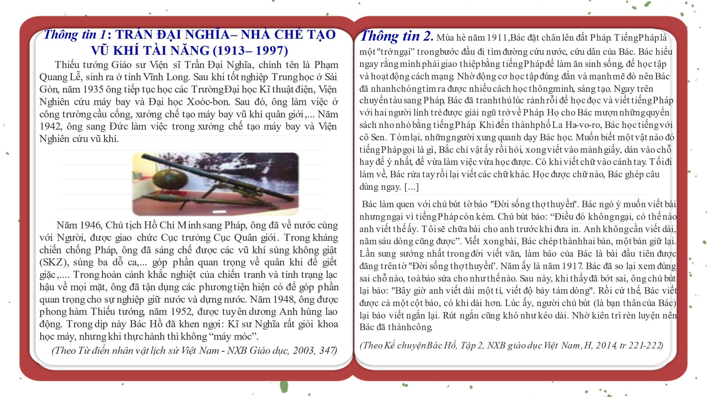
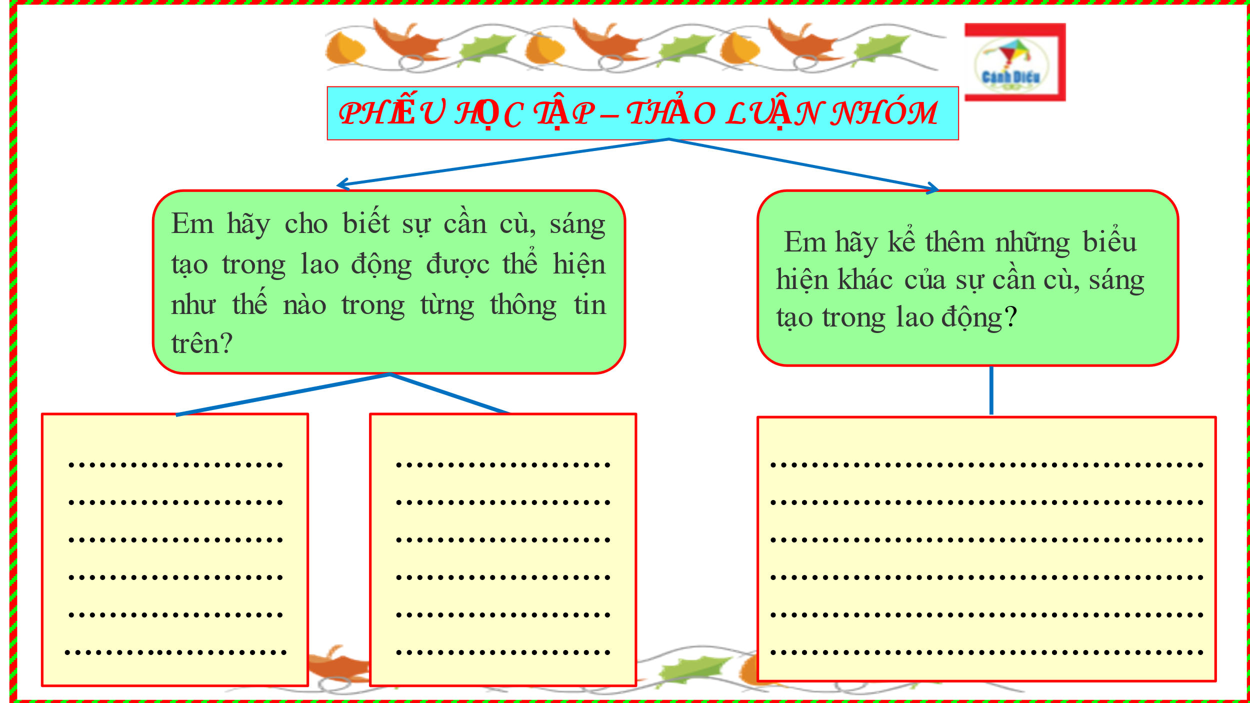

c. Sản phẩm: Câu trả lời của học sinh; Sản phẩm của các nhóm (Phiếu bài tập)

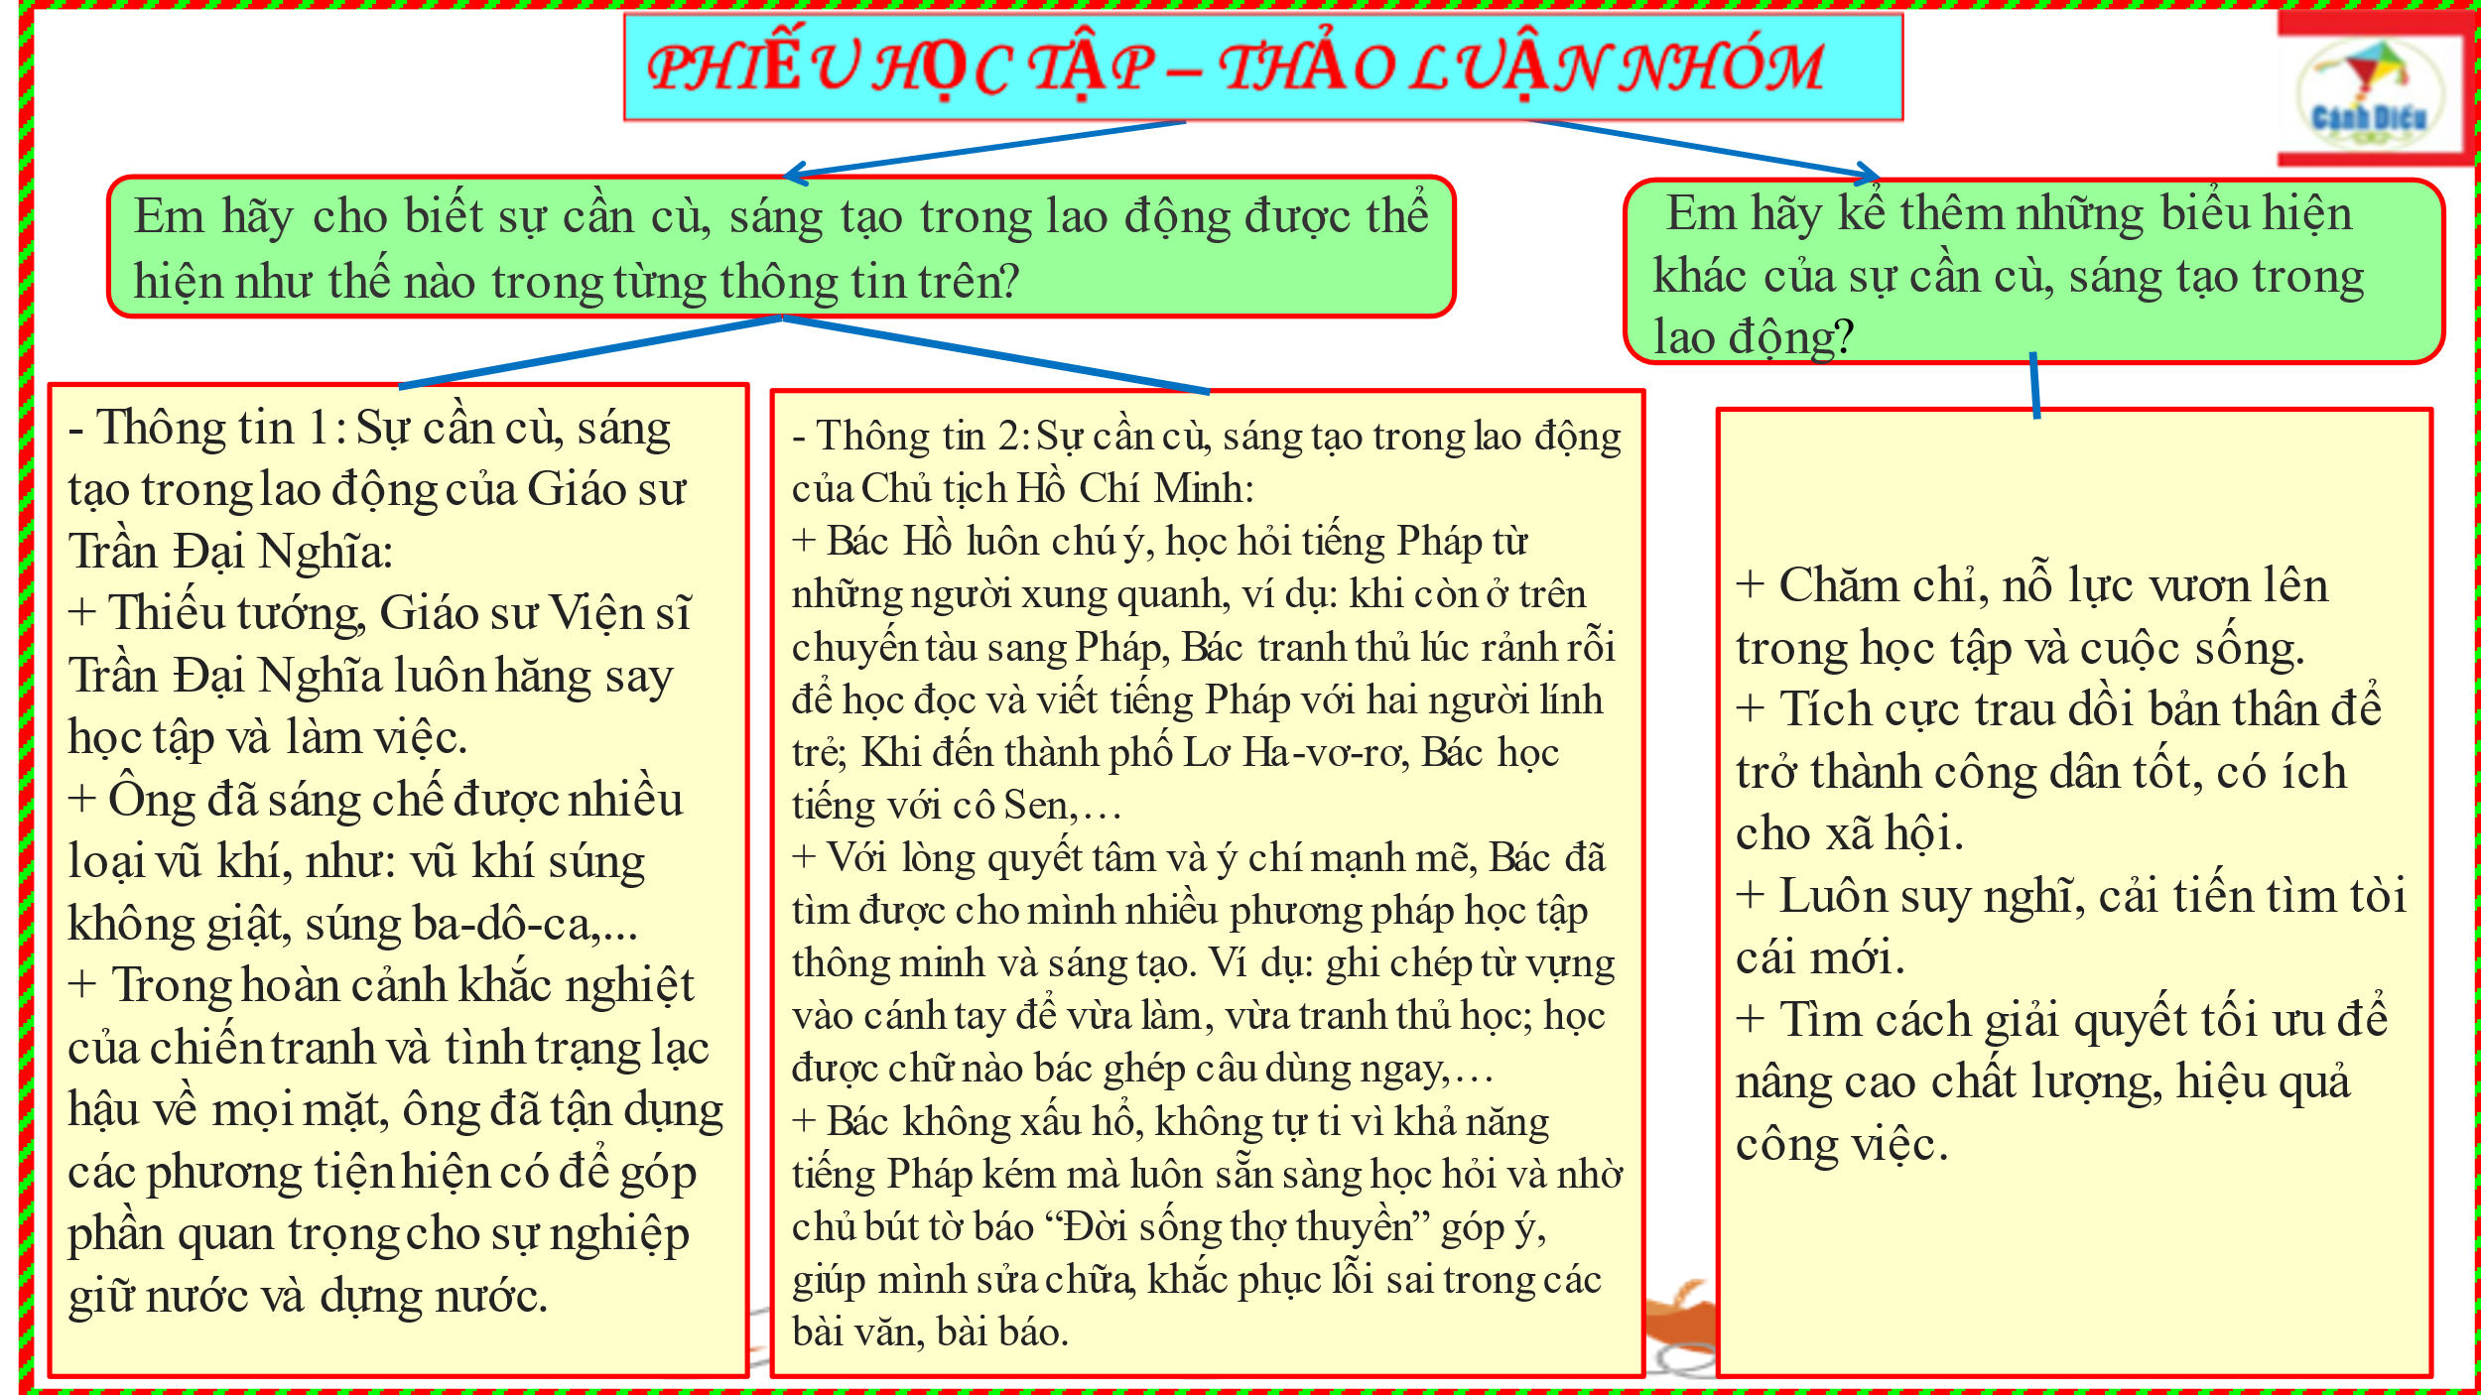
d. Tổ chức thực hiện:
Nhiệm vụ 1: Khái niệm và biểu hiện của cần cù, sáng tạo trong lao động.  Bước 1: Chuyển giao nhiệm vụ học tập:  - GV giao nhiệm vụ cho HS thông qua hệ thống câu hỏi của phiếu bài tập.  GV yêu cầu HS đọc thông tin.  * Khai thác thông tin: Thông tin 1; 2  GV chia lớp thành 3 nhóm, yêu cầu học sinh thảo luận theo tổ, nhóm và trả lời câu hỏi vào phiếu bài tập.  Câu 1: Em hãy cho biết sự cần cù, sáng tạo trong lao động được thể hiện như thế nào trong từng thông tin trên?  Câu 2: Em hãy kể thêm những biểu hiện khác của sự cần cù, sáng tạo trong lao động?  Bước 2: Thực hiện nhiệm vụ học tập  - Học sinh làm việc nhóm, suy nghĩ, trả lời.  - Học sinh hình thành kĩ năng khai thác thông tin trả lời  Bước 3: Báo cáo kết quả và thảo luận  - Học sinh cử đại diện lần lượt trình bày các câu trả lời.  - Giáo viên: Quan sát, theo dõi quá trình học sinh thực hiện, gợi ý nếu cần.  Bước 4: Đánh giá kết quả thực hiện nhiệm vụ  - Yêu cầu hs nhận xét câu trả lời.  - GV nhận xét, đánh giá, chốt vấn đề. | I. Khám phá  1. Khái niệm và biểu hiện của cần cù, sáng tạo trong lao động.  a) Khái niệm.  - Cần cù trong lao động là sự chăm chỉ một cách thường xuyên không ngại khó khăn, gian khổ.  - Sáng tạo trong lao động là luôn chủ động suy nghĩ để cái tiến, đổi mới trong quá trình lao động nhằm nâng cao năng suất, chất lượng, hiêu quả công việc.  b) Biểu hiện.  - Biểu hiện của cần cù trong lao động.  + Chăm chỉ, nỗ lực vươn lên trong học tập và trong cuộc sống.  + Tích cực trau dồi bản thân để trở thành công dân tốt, có ích cho xã hội.  - Biểu hiện của sáng tạo trong lao động.  + Luôn suy nghĩ, cải tiến tìm tòi cái mới.  + Tìm cách giải quyết tối ưu để năng cao chất lượng, hiệu quả công việc.
2. Hoạt động 2: Khám phá (Hình thành kiến thức mới)
Nhiệm vụ 2: Tìm hiểu nội dung: Ý nghĩa của cần cù, sáng tạo trong lao động.
a. Mục tiêu:
Hiểu vì sao phải cần cù, sáng tạo trong lao động.
b. Nội dung:
- GV giao nhiệm vụ cho học sinh đọc thông tin.
- GV giao nhiệm vụ khám phá kiến thức bài học thông qua hệ thống câu hỏi để hướng dẫn học sinh: Ý nghĩa của cần cù, sáng tạo trong lao động?

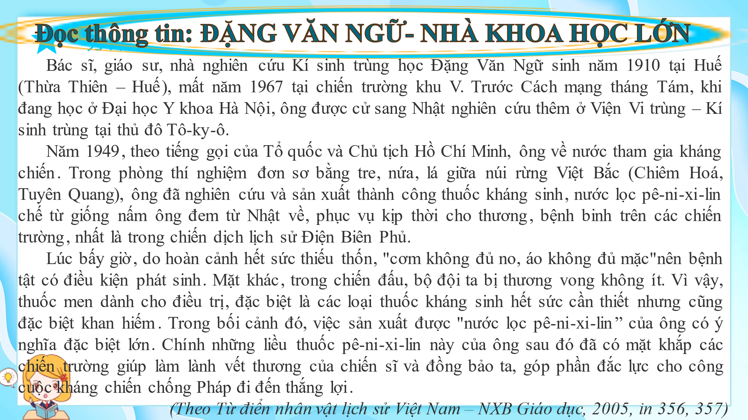

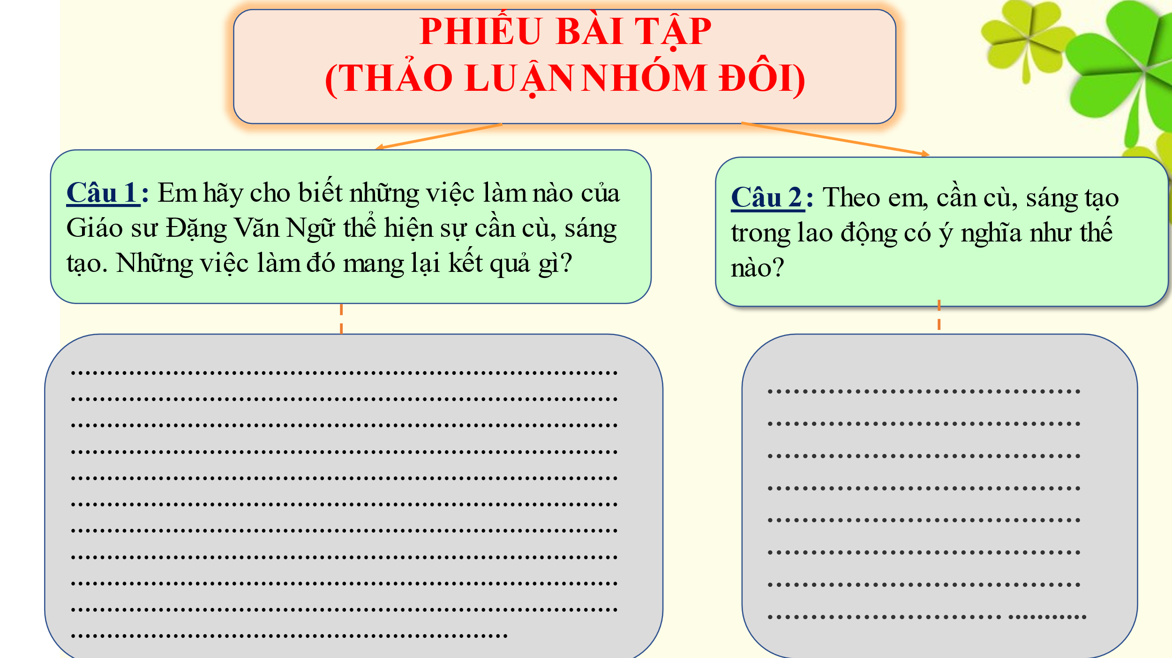

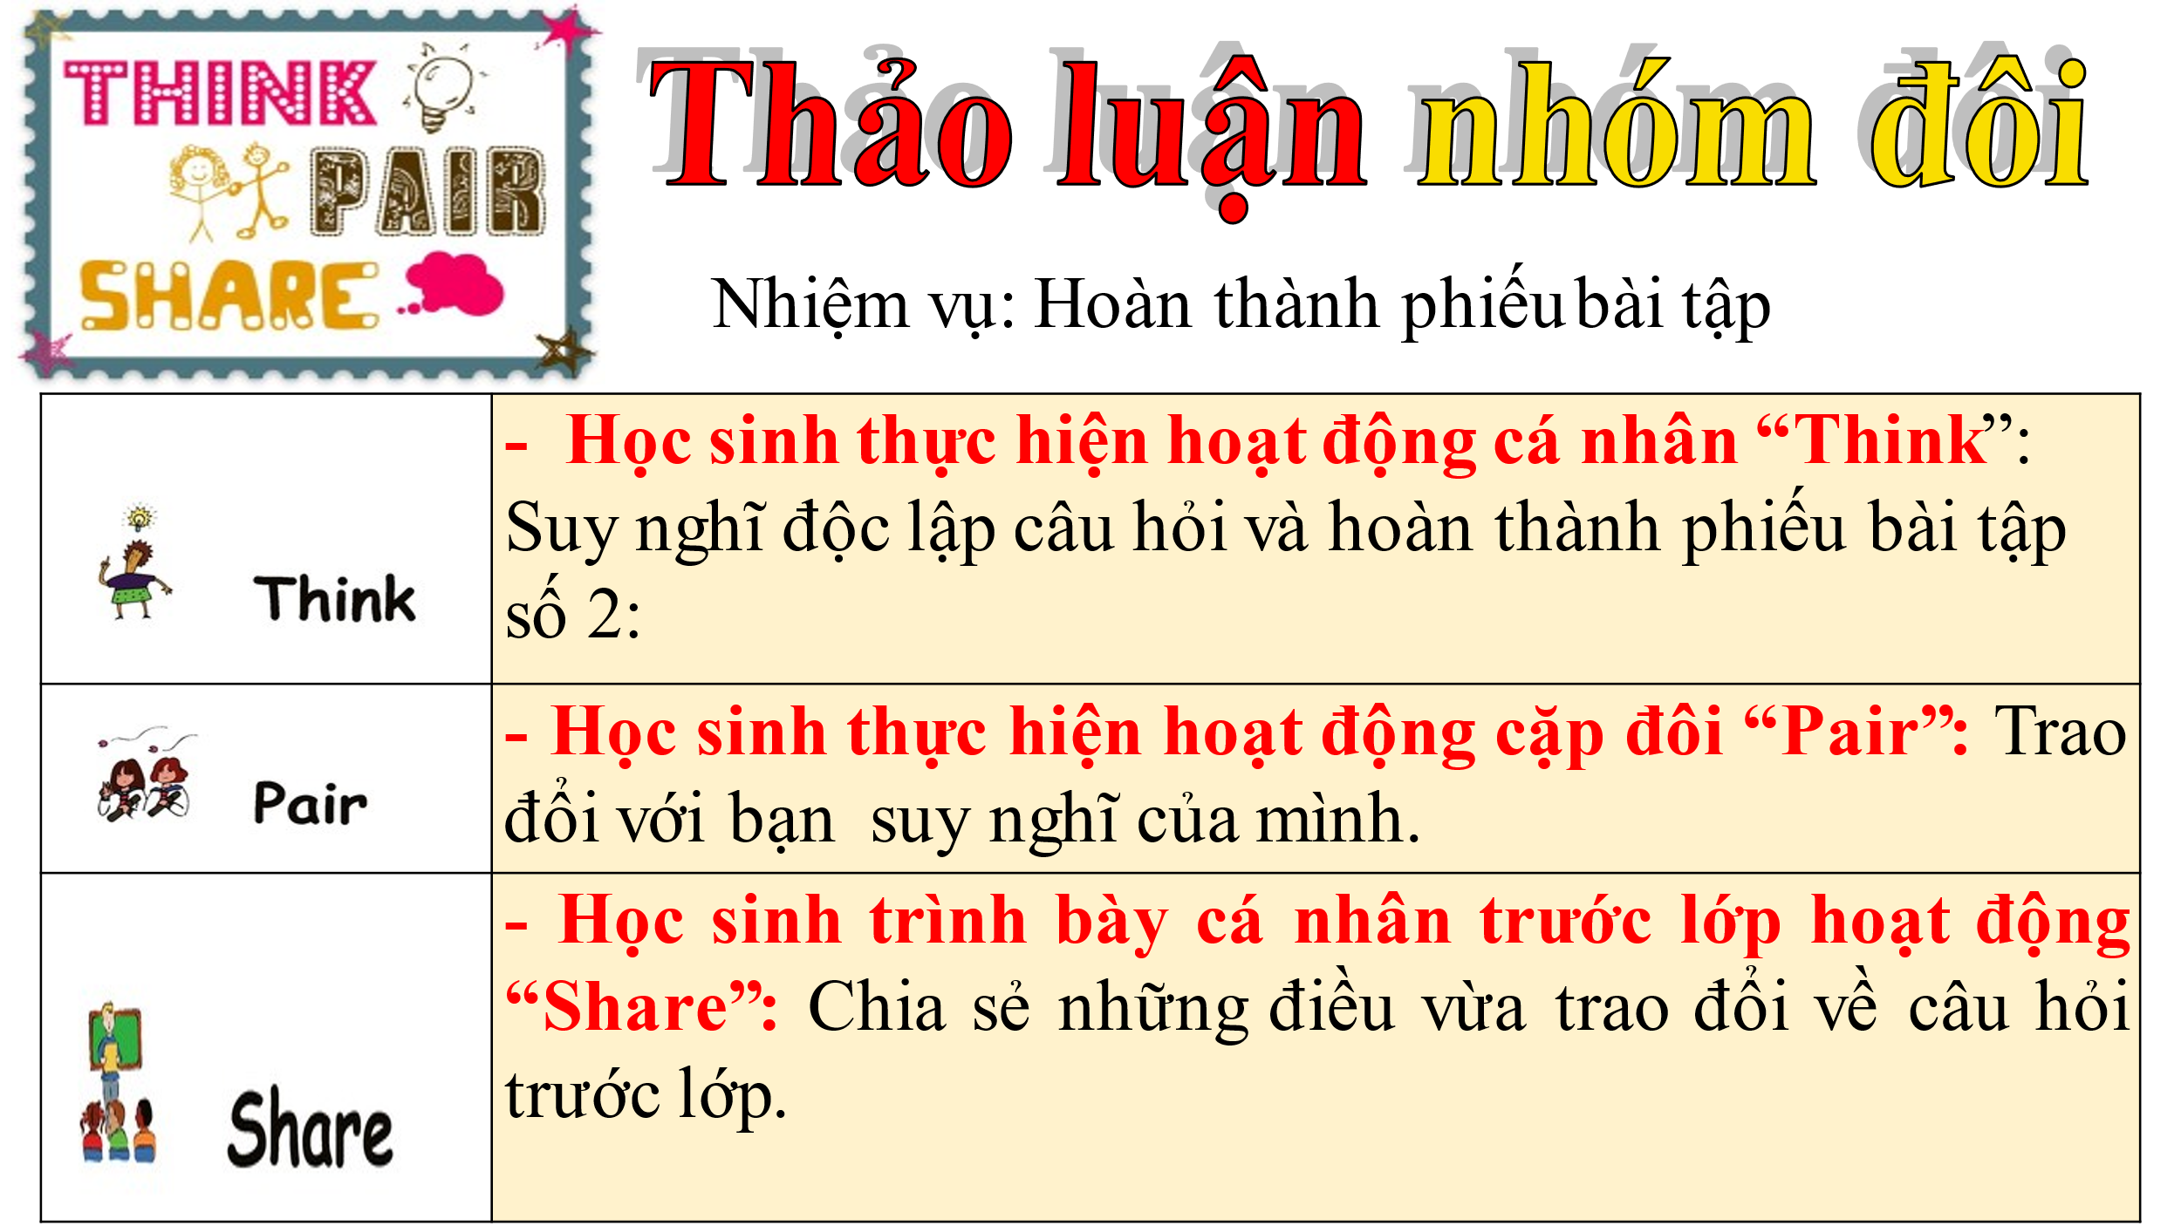
c. Sản phẩm: Câu trả lời của học sinh

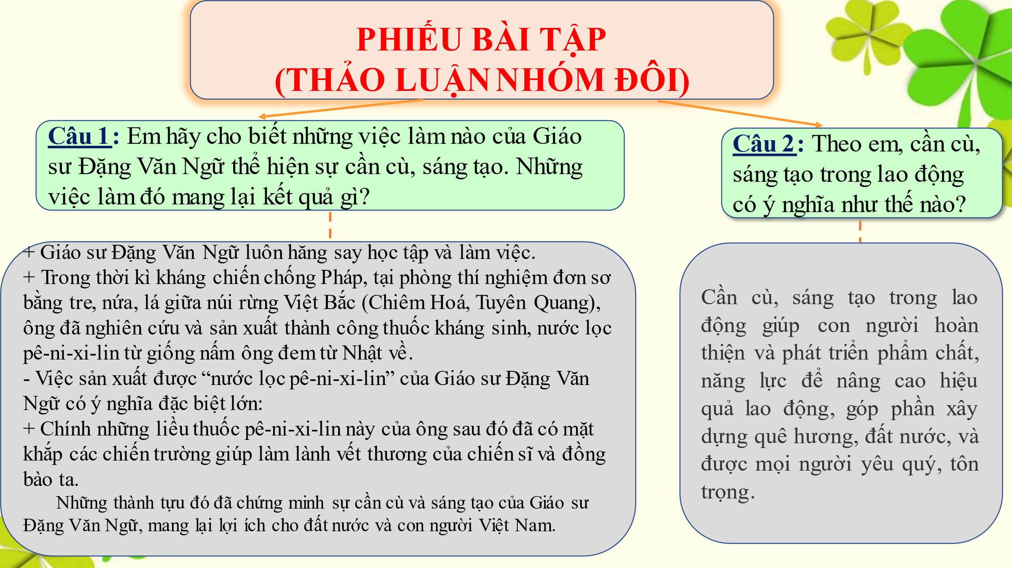
d. Tổ chức thực hiện:
Bước 1: Chuyển giao nhiệm vụ học tập:  - GV giao nhiệm vụ cho HS thông kĩ thật thảo luận nhóm đôi hoàn thành phiếu bài tập.  a) Em hãy cho biết những việc làm nào của Giáo sư Đặng Văn Ngữ thể hiện sự cần cù, sáng tạo. Những việc làm đó mang lại kết quả gì?  b) Theo em, cần cù, sáng tạo trong lao động có ý nghĩa như thế nào?  Bước 2: Thực hiện nhiệm vụ học tập  - Học sinh làm việc cá nhân, trao đổi nhóm đôi, suy nghĩ, trả lời.  - Giáo viên: Quan sát, theo dõi quá trình học sinh thực hiện, gợi ý nếu cần  Bước 3: Báo cáo kết quả và thảo luận  GV:  - Yêu cầu HS lên trình bày.  - Hướng dẫn HS cách trình bày (nếu cần).  HS:  - Trình bày suy nghĩ cá nhân, thống nhất ý kiến nhóm đôi.  - Nhận xét và bổ sung cho nhóm bạn (nếu cần).  Bước 4: Đánh giá kết quả thực hiện nhiệm vụ  -Yc hs nhận xét câu trả lời.  -Gv đánh giá, chốt kiến thức. | 2. Ý nghĩa của cần cù, sáng tạo trong lao động.  - Cần cù, sáng tạo trong lao động giúp con người:  + Hoàn thiện và phát triển phẩm chất, năng lực để nâng cao hiệu quả lao động, góp phần xây dựng quê hương, đất nước.  + Được mọi người yêu quý, tôn trọng.
2. Hoạt động 3: Khám phá (Hình thành kiến thức mới)
Nhiệm vụ 4: Tìm hiểu nội dung: Cách rèn luyện
a. Mục tiêu:
- Biết được cách rèn luyện cần cù, sáng tạo trong lao động.
- Đánh giá được thái độ, hành vi thể hiện cần cù, sáng tạo trong lao động của bản thân và người khác.
b. Nội dung:
- GV giao nhiệm vụ khám phá kiến thức bài học cho học sinh thông qua hệ thống câu hỏi để hướng dẫn học sinh: Cách rèn luyện của học sinh về cần cù, sáng tạo trong lao động.

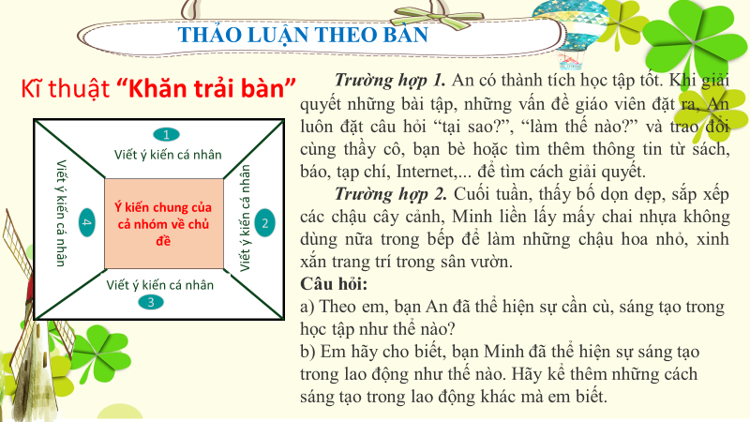

c. Sản phẩm: Câu trả lời của học sinh.
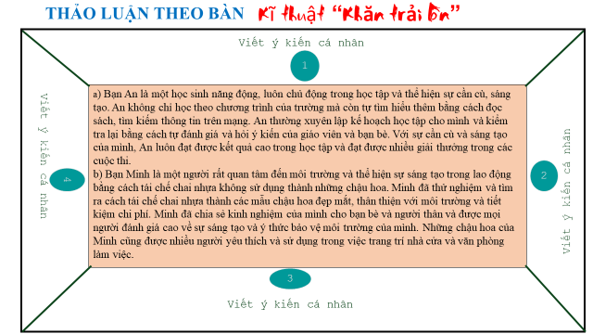

d. Tổ chức thực hiện:
Bước 1: Chuyển giao nhiệm vụ học tập:  - GV giao nhiệm vụ cho HS thông qua hoạt động: Thảo luận kỹ thuật khăn trải bàn.  -Theo em, cần làm gì để rèn luyện cần cù, sáng tạo trong lao động.?  Bước 2: Thực hiện nhiệm vụ học tập  - HS nghe hướng dẫn, làm việc cá nhân suy nghĩ, trả lời.  - GV hướng dẫn HS bám sát yêu cầu của đề bài, hướng dẫn HS hoàn thành nhiệm vụ.  Bước 3: Báo cáo kết quả và thảo luận  GV:  - Yêu cầu HS lên trình bày.  - Hướng dẫn HS cách trình bày (nếu cần).  HS:  - Trình bày kết quả.  - Nhận xét và bổ sung cho bạn (nếu cần).  Bước 4: Đánh giá kết quả thực hiện nhiệm vụ  - Nhận xét thái độ học tập và kết quả làm việc của HS.  Gv sửa chữa, đánh giá, chốt kiến thức. | 4. Cách rèn luyện  - Chủ động học tập, lao động.  - Yêu quý lao động, khiêm tốn tìm hiểu, học hỏi những tấm gương cần cù, sáng tạo trong học tập, lao động.  - Phê phán những biểu hiện lười biếng, ỷ lại trong học tập, lao động.
Hoạt động 3: Luyện tập
a. Mục tiêu:
- HS được luyện tập, củng cố kến thức, kĩ năng đã được hình thành trong phần khám phá, áp dụng kiến thức để làm bài tập.
b. Nội dung:
- Học sinh khái quát kiến thức đã học bằng sơ đồ tư duy học sinh vẽ sơ đồ tư duy nội dung bài học;
- Hướng dẫn học sinh làm bài tập trong bài tập trong sách giáo khoa thông qua hệ thông câu hỏi, phiếu bài tập và trò chơi ...
c. Sản phẩm: Câu trả lời của học sinh.
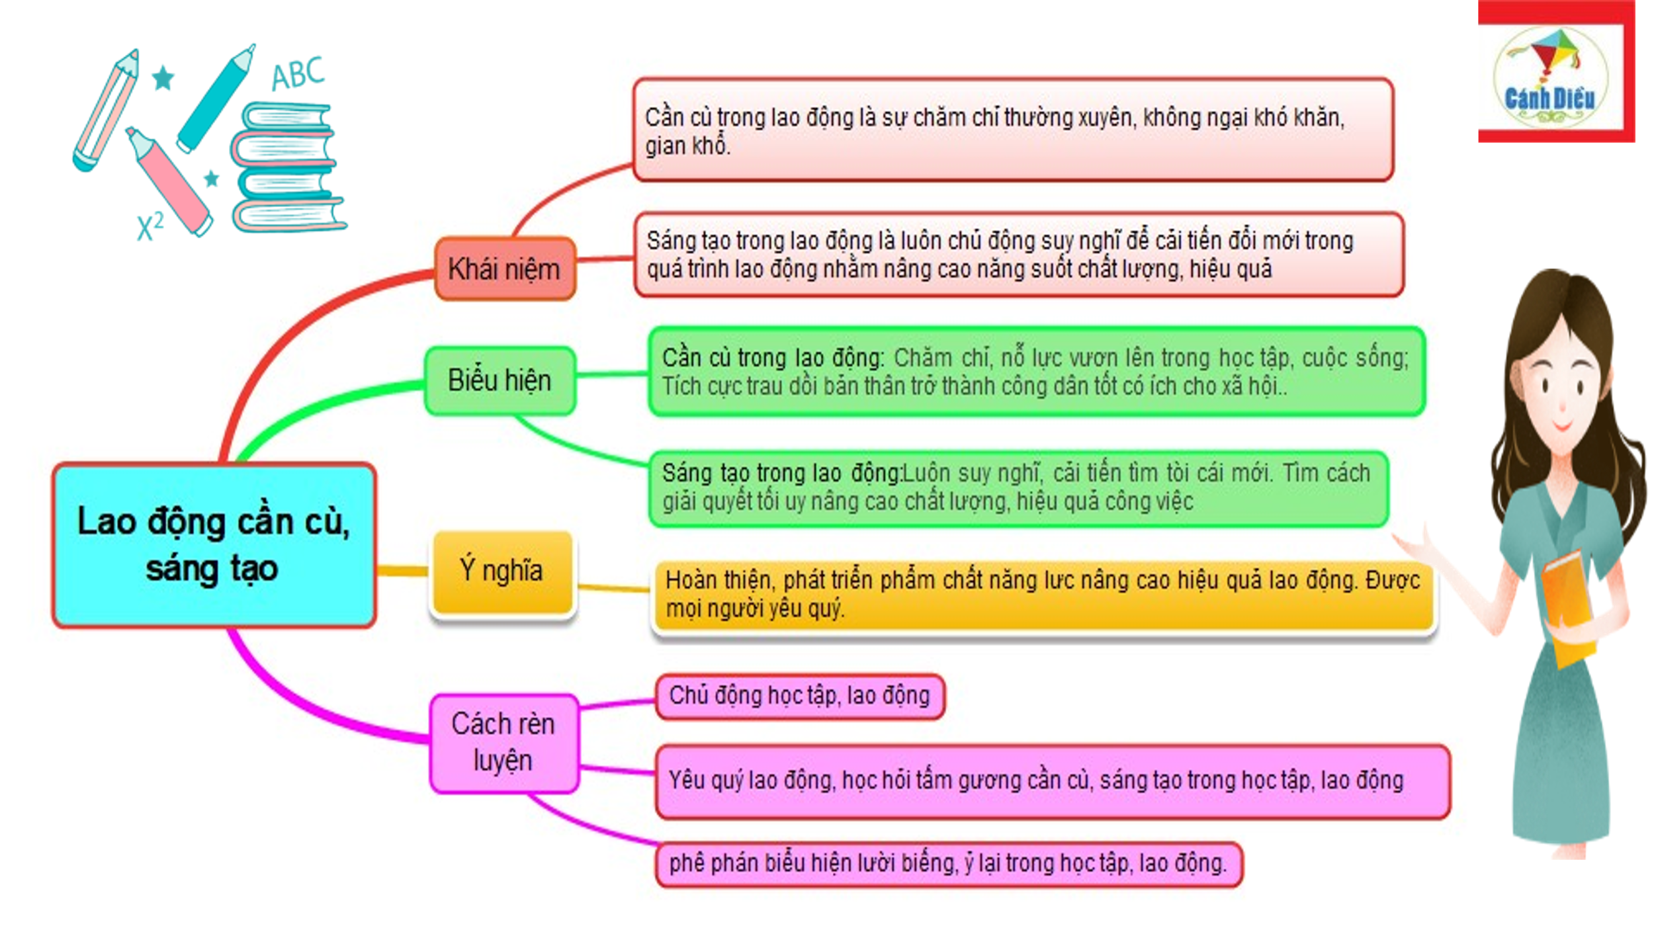
d. Tổ chức thực hiện:
Bước 1: Chuyển giao nhiệm vụ học tập:  - Giáo viên yêu cầu học sinh vẽ sơ đồ tư duy nội dung bài học.  - GV hướng dẫn học sinh làm bài tập trong bài tập trong sách giáo khoa thông qua hệ thông câu hỏi, phiếu bài tập và trò chơi ...  ? Bài tập: GV cho học sinh làm bài tập sách giao khoa theo từng bài ứng với các kĩ thuật vấn đáp, đóng vai.  Bước 2: Thực hiện nhiệm vụ học tập  - HS làm việc cá nhân, suy nghĩ, hoàn thành sơ đồ bài học.  - Với hoạt động nhóm: HS nghe hướng dẫn, chuẩn bị. Các thành viên trong nhóm trao đổi, thống nhất nội dung, hình thức thực hiện nhiêm vụ, cử báo cáo viên, kỹ thuật viên, chuẩn bị câu hỏi tương tác cho nhóm khác.  - Với hoạt động trò chơi: HS nghe hướng dẫn, tham gia.  Bước 3: Báo cáo kết quả và thảo luận  GV:  - Yêu cầu HS lên trình bày, tham gia hoạt động nhóm, trò chơi tích cực.  - Hướng dẫn HS cách trình bày (nếu cần).  HS:  - Trình bày kết quả làm việc cá nhân, nhóm.  - Nhận xét và bổ sung cho nhóm bạn (nếu cần).  Bước 4: Đánh giá kết quả thực hiện nhiệm vụ  - Nhận xét thái độ học tập và kết quả làm việc cá nhân, nhóm của HS.  - GV đưa ra các tiêu chí để đánh giá HS:  + Kết quả làm việc của học sinh.  + Thái độ, ý thức hợp tác nghiêm túc trong khi làm việc.  Gv sửa chữa, đánh giá, chốt kiến thức. | III. Luyện tập  - Bài tập 1  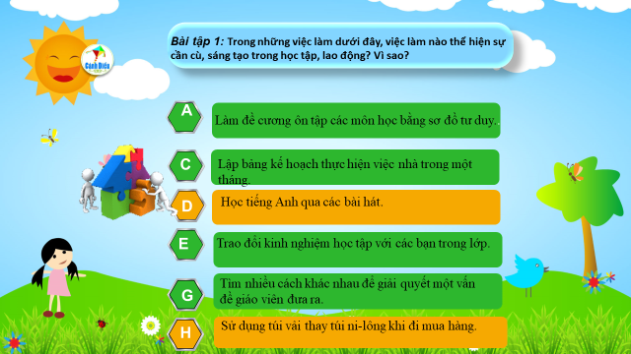  2. Bài tập 2  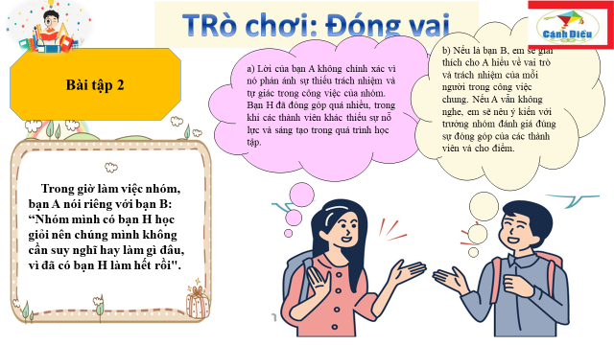3. Bài tập 3  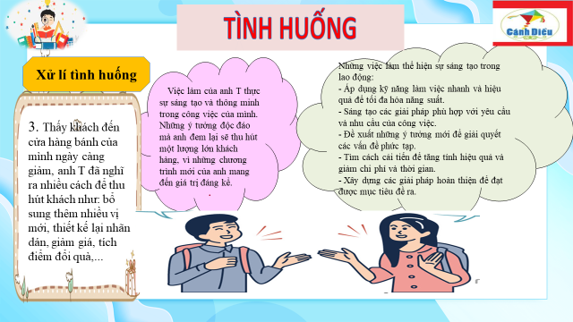  4. Bài tập 4  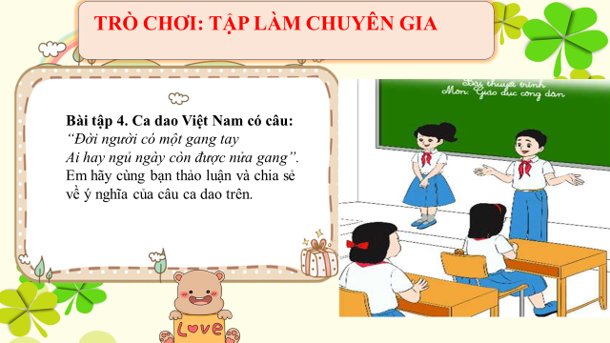
4. Hoạt động 4: Vận dụng
a. Mục tiêu:
- HS vận dụng những kiến thức đã học để giải quyết một vấn đề trong cuộc sống
- Hướng dẫn học sinh tìm tòi mở rộng sưu tầm thêm kiến thức liên quan đến nội dung bài học.
b. Nội dung: Giáo viên cho học sinh tìm tòi mở rộng, sưu tầm thêm kiến thức bằng hoạt động dự án nhóm tổ

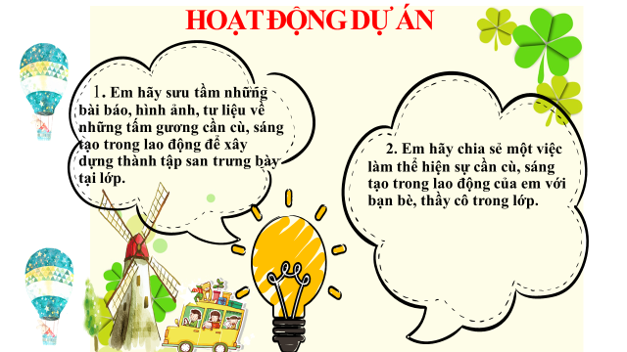
c. Sản phẩm:Câu trả lời, sản phẩm của học sinh.
d. Tổ chức thực hiện:
Bước 1: Chuyển giao nhiệm vụ học tập:
- GV hướng dẫn học sinh thông qua hệ thông câu hỏi hoạt động dự án.
Câu 1: Em hãy sưu tầm những bài báo, hình ảnh, tư liệu về những tấm gương cần cù, sáng tạo trong lao động để xây dựng thành tập san trưng bày tại lớp.
Câu 2: Em hãy chia sẻ một việc làm thể hiện sự cần cù, sáng tạo trong lao động của em với bạn bè, thầy cô trong lớp.
Bước 2: Thực hiện nhiệm vụ học tập
- Với hoạt động dự án: HS nghe hướng dẫn, chuẩn bị. Các thành viên trong nhóm trao đổi, thống nhất nội dung, hình thức thực hiện nhiêm vụ, cử báo cáo viên.
Bước 3: Báo cáo kết quả và thảo luận
GV:
- Yêu cầu HS lên trình bày, tham gia hoạt động nhóm tích cực.
- Hướng dẫn HS cách trình bày (nếu cần).
HS:
- Trình bày kết quả làm việc cá nhân.
+ Với hoạt động dự án: trao đổi, lắng nghe, nghiên cứu, trình bày nếu còn thời gian
- Nhận xét và bổ sung cho nhóm bạn (nếu cần).
Bước 4: Đánh giá kết quả thực hiện nhiệm vụ
- Yêu cầu HS nhận xét câu trả lời.
- GV sửa chữa, đánh giá, chốt kiến thức.

Rút kinh nghiệm
………………………………………………………………………………………………………………………………………………………………………………………………………………………………………………………………………

Tài liệu được chia sẻ bởi
https://www.vnteach.com
https://www.facebook.com/groups/thuvienvnteach/

